«Синие киты»
В настоящее время в социальных сетях Интернета, в частности в сети «Вконтакте», фиксируется деятельность большого количества сообществ, направленная на распространение среди детей и молодежи суицидальных идей. «Группы смерти», наиболее известными из которых являются «Синий кит», «Тихий Дом», «F57», «Разбуди меня в 4.20», «Море китов», «Рина», «Няпока», «50 дней до моего….» и другие, косвенно пропагандируют суицид и провоцируют детей и подростков на это.
Основной целью этих групп является привлечение как можно большего количества детей с неустойчивой психикой к участию в «игре», в которой ребятам предлагается выполнить различные задания, направленные на снижение волевых и аналитических способностей, а в конечном результате - совершить акт суицида.
Аудиторией являются школьники, не только находящиеся в трудных жизненных ситуациях и имеющие суицидальные склонности. В большинстве случаев изначальным мотивом участия детей в игре является бравада, любопытство, склонность к рисковому поведению. Подростки попадают в «смертельную» игру в надежде, что ничего страшного не случится и в любой момент можно «соскочить».
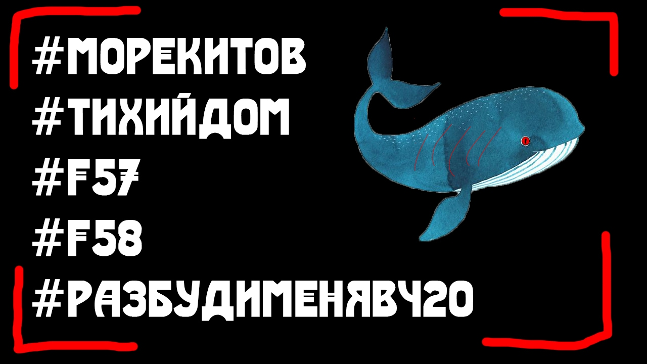
Суть игры в том, что подросток вступает в определенную группу в соцсетях и выполняет по команде
куратора несколько заданий (всего их 50). Задания разные, некоторые связаны с увечьями или опасностью: посмотреть фильм ужасов, почитать книги о суициде, вырезать лезвием на руке рисунок, пробежать перед несущимся поездом или машиной, зайти ночью в заброшенное помещение, встать в 4:20 и пойти на крышу высотки и т.д. Необходимо прислать фото или видео как доказательство. Финальный приказ – убить себя, указанным администратором способом.
Кураторы «группы смерти» ловко играют на чувствах и эмоциях детей, предупреждая, что в случае выхода из «игры» они убьют родителей или других близких родственников. Они заставляют своих жертв ни с кем не общаться и держать все в секрете от родителей. Слабая и несформировавшаяся личность подростка 13-17 лет – лёгкая добыча для виртуальных маньяков, понимающих тонкости психологии.
Как правило, интерес подростка к таким опасным группам - скрытый маркер ощущения внутреннего неблагополучия. Почти все трагические случаи, случившиеся с подростками, были связаны с какой–то серьезной бедой, с душевным надрывом, с реальными проблемами в семье или внутренней жизни ребенка, которые самые близкие люди по разным причинам не замечали.
В современной ситуации взросления детей, когда виртуальный мир конкурирует с реальным, внимание родителей к жизни ребенка, соблюдение ряда правил и наличие определенных знаний может помочь в предотвращении неисправимого.
На что родителям необходимо обращать внимание:
Наблюдайте за ребенком:
1. Если ребенок внезапно стал вести себя иначе, замкнут, угнетен, раздражителен, не выпускает телефон из рук и очень много времени проводит в Интернете, в особенности ночью, то следует обсудить происходящее с ребенком.
2. Подросток не высыпается, даже если рано ложится спать. Обратите внимание, спит ли ваш ребенок в ранние утренние часы.
3. Если ребенок рисует китов, бабочек, единорогов, в том числе царапает их изображение у себя на руках.
4. Состоит в группах, содержащих в названии следующее: «Разбуди меня в 4:20», «f57», «f58», «Тихий дом», «Рина», «Няпока», «Море китов», «50 дней до моего…» и другие.
5. Ребенок закрыл «ВКонтакте» доступ к подробной информации. В переписке с друзьями есть фразы: разбуди меня в 4:20, я в игре. Опасно, если появляются цифры, начиная от 50 и меньше.
6. Переписывается в вайбере и других мессенджерах с незнакомыми людьми, которые дают странные распоряжения.

7. Прислушайтесь к разговорам подростка, возможно, он часто говорит о смерти, синих китах и других подобных вещах.

Что делать? Рекомендации родителям:

- Обязательно контролируйте поведение и настроение детей.
- Расспросите ребёнка о его виртуальных друзьях. Обсудите, в каких интернет-сообществах в социальных сетях он находится.
- Попросите ребёнка рассказывать о любых неприятных ситуациях, связанных с его общением в Интернете.
- Запретите выдавать свои личные данные (адрес, телефон, дорогу, по которой он ходит в школу, и прочее).
- Говорите с ним о том, что в Интернете много мошенников и преступников, которые могут обманом заставить делать разные вещи.
- Контролируйте своих детей в сети с помощью специальных программ. Они помогут вам отделить вредоносное программное обеспечение, понять, какие сайты посещал ваш ребёнок. Периодически проверяйте телефонные и интернет-переписки на общение с подозрительными людьми.
- Расскажите ребенку, что многие люди против игры «Синий кит», поскольку она опасна для жизни, а впереди еще так много интересного.
- Помните, что запрет на пользование компьютером не даёт желаемых результатов.
- Не давайте ребенку скучать, выберите вместе для посещения различные кружки, которые не только отвлекут от плохих мыслей, но и будут помогать ему становиться лучше.

Уважаемые родители!

Основная профилактика таких ситуаций – это отношения в семье. Отношения всех со всеми, а не только ребенка с родителями. Это очень важно понимать и помнить каждому члену семьи.

Главной причиной попадания ребенка в «ловушку смерти» является отсутствие доверительных отношений с близкими взрослыми, безразличие родителей к изменениям и событиям, происходящим в жизни их детей.

! Внимательнее относитесь к своим детям. Ребенок не должен чувствовать себя одиноким и брошенным. Он должен искать защиту у родных, а не бродить по сети Интернет в поисках различных групп, которые, как показывает практика, могут быть смертельно опасными.
! Круг общения ребенка должен быть известен родителям. Посмотрите, какое настроение у окружения ребенка. В случае, если есть определенные сомнения в ком-то из друзей, поинтересуйтесь о них у родителей других детей.
! Будьте другом своему ребенку, интересуйтесь его увлечениями и обсуждайте возникающие у него проблемы. Постарайтесь больше времени проводить с детьми.

ПОМНИТЕ, что «смертельные квесты» только провоцируют детей на самоубийство, но причиной является депрессия!
Киты, единороги, бабочки – завтра могут быть другие символы, если вы их не успеете заметить!

Суицидальная игра под общим названием «Синий кит» живет в Интернете. И если родители не обратят на это свое внимание, ситуация может усугубиться.
Если ребенок попадет в такую ловушку, родителям придется приложить немалые усилия, чтобы вытянуть свое чадо из неё, и вернуть его к нормальной жизни. Опасность игры «Синий кит» связана с разрушением психики ребенка, и здесь обязательно понадобится помощь психолога.


Записаться на консультацию к психологу
Гомельского городского центра
социального обслуживания семьи и детей
можно по тел. 60-13-37

Телефон экстренной психологической помощи: 170 (круглосуточно)

Учреждение «Гомельский городской центр
социального обслуживания семьи и детей»
ул. Юбилейная, 8 корп. 2
тел.58-63-78
сайт: gomelsemya.by

В последнее время всё чаще можно услышать про «группы смерти» в социальных сетях.
Одна из таких «игр» – «Синий Кит»

Памятка


Детская безопасность – ответственность взрослых!

Гомель, 2017

